**4 YAŞ**

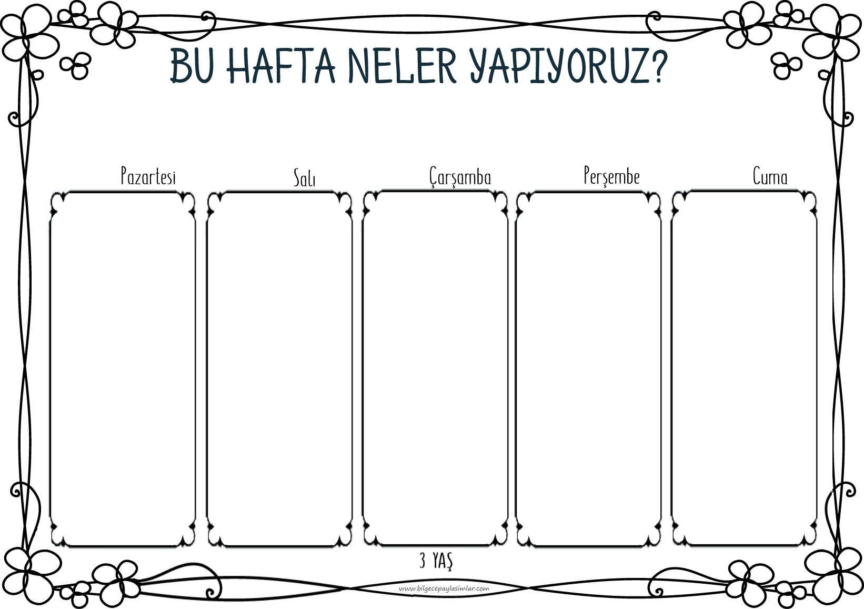

Günün adı, Sevgi Hazinesi…

Her birimizin içinde çok büyük bir hazinenin birer parçası var. Biz bu parçaları birleştirince sınıfımızın sevgi hazinesini oluşturabiliriz. İşte bugün bunu yapacağız. Uyum sağlamanın sevgi dolu bir yolunu bulduk çünkü.



Uyum haftasının tam ortasındayız. Artık yavaş yavaş okula alışıyoruz. Oyunlarla, şarkılarla dolu uyum etkinliklerimiz okula alışmamızda yardımcı olacak.



Macera başlıyor!

Gizemli bir bilmeceyi çözerek öğretmenimizi okul bahçesinde bulacağız. Küçük dedektifler olarak ilk görevimizi başarıyla tamamlayınca artık ekibin bir parçası olacağız. Devamı tamamen sürpriz! :))



Artık birbirimizi daha iyi tanımaya başladık.

Kaynaşma ve okula uyum çalışmalarımız bugün de devam edecek.

Haftanın sonuna doğru takım olmaya başlayacağız.



Uyum haftasının beşinci günü…

Keyifli bir haftanın sonunda artık tam zamanlı döneme geçeceğiz.

Küçük bir ödülü de hak ettik. Eve sertifikalarımızla döneceğiz. :)

Yeni haftanın başlamasını heyecanla bekleyeceğiz.



**05 Eylül Salı**

**06 Eylül Çarşamba**

**07 Eylül Perşembe**

**08 Eylül Cuma**

**04 Eylül Pazartesi**

**04 EYLÜL – 08 EYLÜL HAFTASI**



**12 Eylül Salı**

Günaaayydınn!!! :)

Bir “günaydın” kelimesinde ne çok güzellik gizli aslında!

Bu haftaya nezaket kelimelerindeki sihri sezerek başlayacağız.

Şarkılarla, oyunlarla günümüzü aydınlatmayı öğreneceğiz.

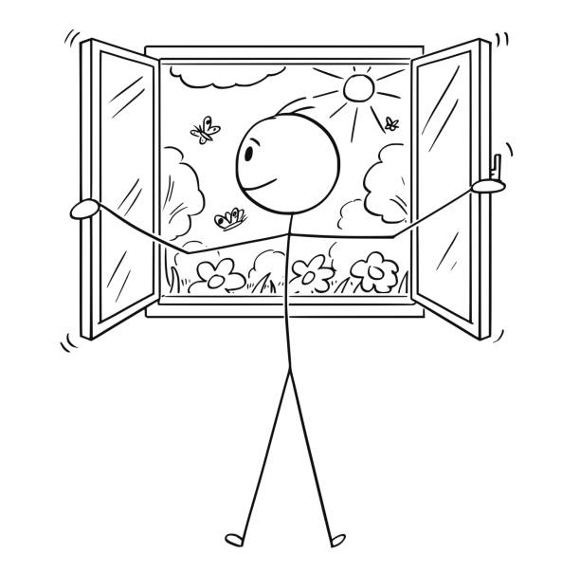

**13 Eylül Çarşamba**

Bakalım arkadaşlarımızı tanıdık mı?

Eğlenceli oyunlarla hem fiziksel gözlem yeteneğimizi geliştiriyoruz, hem dikkat süremizi uzatıyoruz hem de daha da yakınlaşıyoruz.

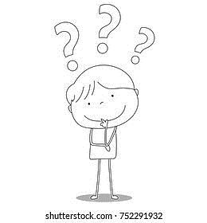

**14 Eylül Perşembe**

Merkez kavramını çeşitli yollarla kavradıktan sonra sınıfımızın merkezlerine yöneleceğiz. İlgi merkezlerimizi daha yakından tanıyacağız. Merkezlerde etkinlik kurallarını ve seçeneklerini öğreneceğiz.



**15 Eylül Cuma**

**11 Eylül Pazartesi**

Köpüklerle oynayacağız bugün.

Çok eğleneceğiz. Baloncuklara sığdırdığımız kazanımlarla ertesi gün biraz daha büyümüş olarak döneceğiz.



Kurallar neden vardır?

İnsanları sıkmak için mi, rahatlatmak için mi?

Bugün tam da bu konuya yoğunlaşıyoruz. Gözlemleyerek, deneyerek, konuşarak ve tartışarak kuralları içselleştiriyoruz. Zorunluluk hissinden gönüllülüğe geçiş yapmanın en eğlenceli yollarını bulduk biz. Sınıf Anayasamızı yazıyoruz.

**4 YAŞ**

**11 EYLÜL – 15 EYLÜL HAFTASI**



**20 Eylül Çarşamba**

Bugün kuklaları konuşturalım. Kendi kuklalarımızla oyunlar kuracağız. Dil gelişimini destekleyeceğiz.

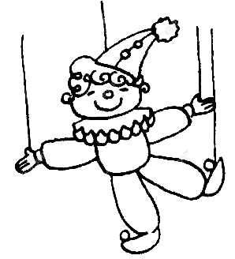

**21 Eylül Perşembe**

Kırmızı bir gün yaşıyoruz!

Okula kıpkırmızı giyinip geliyoruz. Kırmızı bir merkez hazırlayıp, okulda kırmızı avına çıkıyoruz.

Kırmızılı şarkılar söyleyip kırmızılı sanat çalışmaları yapıyoruz.



**22 Eylül Cuma**

Bugün Öğrenciler Günü!

Bizim günümüz. Öğrenci olmayı öğrendiğimize göre hakkıyla kutlamak hakkımızdır! :)

Oyunlarımız, şarkılarımız, kutlamamızın birer parçası…

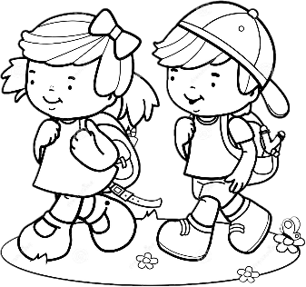

**18 Eylül Pazartesi**

**19 Eylül Salı**

**18 EYLÜL – 15 EYLÜL HAFTASI**

Bugün de okuldaki yaşantımıza, sosyal ilişkilerimize ve çarkların nasıl ahenkle döndüğüne dikkat kesileceğiz.

Okulda birçok parçası olan kocaman bir bütünün içindeyiz.

Bu bütünün detaylarını fark ederken, kendimizin de çok değerli bir parçası olduğumuzu göreceğiz.



Ben Bilirim günü bugün. :)

Bilmeceler var… Oyunlar var... Ritim çalışması var… Bulmaca çözmeler var.

Ama aslında her birinin ardında özgüven geliştirme çalışmaları var.



**4 YAŞ**



**25 EYLÜL – 29 EYLÜL HAFTASI**

**25 Eylül Pazartesi**

Derse bir sürprizle başlayacağız bugün. Ama sürpriz ya, söyleyemeyiz şimdi. Sonrasında da çevremizdeki saklı şekillere odaklanacağız. Şekil keşfine çıkacağız. İleriki günlerde daha detaylı öğreneceğimiz geometrik şekil kavramına genel bir bakış geliştireceğiz.



**26 Eylül Salı**

Yine bir bilmeceyle başlıyoruz güne. Merak ve heyecan dolu eğlenceli bir süreçle daire şeklini öğreneceğiz. Kandinsky’ın sanatı ile tanışacağız ve biz de kendi daireli resimlerimizi yapacağız. Şarkılarla, oyunlarla, görsel sanat çalışmalarıyla dairelerle dolu bir olacak.



**27 Eylül Çarşamba**

**29 Eylül Cuma**

**28 Eylül Perşembe**

Çok garip bir mektup alacağız bugün. Dairenin kuzeni göndermiş. Kimdir bu gizemli kuzen, öğreneceğiz. Devamında çok güleceğimiz ve eğlenerek öğreneceğimiz bir süreç bekliyor bizi. Şekiller konusunda keyifli bir gün olacak.



Çok, çok değerli bir organımızı konu edindik bugün. Ellerimiz!

Neden mi değerli? Tam da bugün öğreneceğiz işte. Hem de çok eğleneceğiz. Bugünden sonra çevremize ve kendimize daha dikkatli bakacağız.



Eylül ayını pijama partisi ile kapatıyoruz. Partide çok eğlenecek olmamızın yanında çözmemiz gereken bilmeceler ve bulmacalar güne heyecan katacak.

